DRK KV-Einzelinstanz
Systemübersicht & Hardware-Dimensionierung (Mono)
Vereinfachte Architektur für einen einzelnen Kreisverband

Auftraggeber | DRK-Kreisverband (Einzelinstanz)
Erstellt von | ST COMPUTER Gesellschaft für angewandte Informatik GmbH
Bezug | Vereinfachung aus: Systemuebersicht-DRK-MV-KI-Plattform.docx (Multi-KV)
Version | 0.1.0 – Juni 2026

1 Was entfällt gegenüber der Multi-KV-Plattform
Die Mono-Variante ist eine vereinfachte Einzelinstanz ohne Mandantenfähigkeit. Sie eignet sich für einen einzelnen DRK-Kreisverband, der die Plattform eigenständig betreibt. Die Compliance-Anforderungen (DSGVO Art. 9, § 35 SGB I, Zero-Data-Leak) bleiben vollumfänglich erhalten — lediglich die technische Komplexität der Mandantentrennung entfällt.

Tabelle 1: Vergleich Multi-KV-Plattform vs. KV-Einzelinstanz
Komponente / Aspekt | Multi-KV-Plattform | KV-Einzelinstanz (Mono)
Mandantentrennung (RLS) | Pflicht — PostgreSQL Row-Level Security | Entfällt — einfaches Single-Schema
tenant_id im gesamten Stack | Überall: JWT, DB, pgvector, Logs | Entfällt vollständig
Admin-Service | Tenant-Verwaltung, Keycloak-Provisionierung | Entfällt oder stark vereinfacht
Keycloak | Multi-Realm, komplexes Setup | Single-Realm, deutlich einfacher
Kubernetes / K3s | Ab Szenario B Pflicht | Entfällt — Docker Compose reicht
MinIO (Object Storage) | Ab Szenario B für Dokumente | Entfällt — lokales Filesystem
LLM-Modellgröße | Qwen2.5 32B Q4 (~18 GB VRAM) | Qwen2.5 7B–14B Q4 (~4–9 GB VRAM)
GPU-Anforderung | NVIDIA A10G (24 GB) Minimum | Auch ohne dedizierte GPU möglich*
RAM-Bedarf gesamt | 128 GB (Szenario A) | 32–64 GB ausreichend
Deployment-Komplexität | Hoch (Microservices + Orchestrierung) | Niedrig (docker compose up)
DSGVO Art. 9 / § 35 SGB I | Pflicht | Pflicht — bleibt unverändert
Zero-Data-Leak / kein Prompt-Logging | Pflicht | Pflicht — bleibt unverändert
* GPU empfohlen für TTFT < 2 s. Ohne GPU: TTFT 15–40 s bei 7B-Modell auf modernem Server-CPU (nicht SLA-konform, aber für interne Nutzung tolerierbar).

2 Architektur-Überblick (Mono)
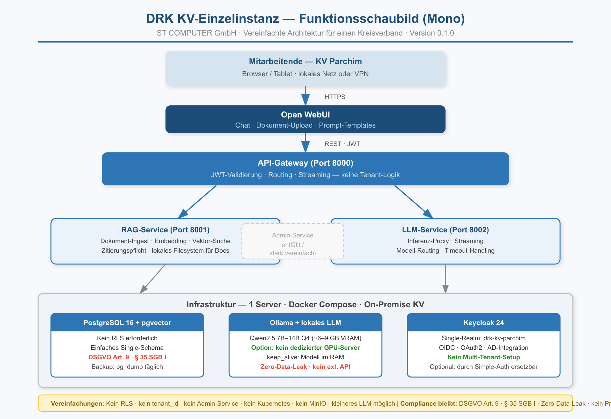
Abbildung 1: Funktionsschaubild KV-Einzelinstanz

2.1 Datenfluss
- Mitarbeitende senden Anfragen über Open WebUI (HTTPS im lokalen Netz oder per VPN)
- API-Gateway validiert JWT — ohne Tenant-Logik, da nur ein Nutzerkreis
- RAG-Service durchsucht die lokale Wissensdatenbank (pgvector, kein Tenant-Filter nötig)
- LLM-Service leitet Anfrage an Ollama weiter — lokales Modell, kein Datenbyte nach außen
- Streaming-Antwort wird direkt an den Nutzer zurückgeliefert

2.2 Was bleibt gleich
- Open WebUI als Frontend — identische Nutzererfahrung
- FastAPI-Microservices-Struktur — Code-Basis bleibt kompatibel mit der Multi-KV-Plattform
- Ollama mit lokalem LLM — Zero-Data-Leak, kein externer API-Aufruf
- Keycloak für Auth — OIDC/OAuth2, AD-Integration, nur als Single-Realm vereinfacht
- PostgreSQL + pgvector für RAG — identische Technologie, kein RLS
- Kein Prompt-Logging — technisch und prozessual wie in der Multi-KV-Variante

2.3 Upgrade-Pfad zur Multi-KV-Plattform
Die Mono-Variante ist bewusst technologisch kompatibel zur Multi-KV-Plattform gestaltet. Ein späterer Upgrade ist möglich durch:
- Einführung von tenant_id in alle Tabellen (Migration) und Aktivierung von RLS
- Erweiterung von Keycloak auf Multi-Realm
- Deployment des Admin-Service
- Wechsel von Docker Compose zu K3s/Kubernetes
Eine parallele Entwicklung beider Varianten aus derselben Codebasis ist durch Feature-Flags oder Deployment-Konfiguration umsetzbar.

3 Hardware-Dimensionierung
Ohne Mandantentrennung und mit reduzierter Modellgröße sinken die Hardware-Anforderungen erheblich. Die folgende Dimensionierung geht vom Zielmodell Qwen2.5 14B Q4 (~8 GB VRAM) aus — gutes Gleichgewicht zwischen Antwortqualität und Hardware-Kosten für einen einzelnen Kreisverband.

3.1 Empfohlene Konfiguration (1 Server)
Tabelle 2: Hardware KV-Einzelinstanz — empfohlene Konfiguration
Komponente | Spezifikation | Hinweis
CPU | 16–24 Kerne | z.B. AMD EPYC 9254 oder Intel Xeon Silver 4416+
RAM | 64 GB DDR5 | 32 GB für OS/Services + 24 GB Puffer + 8 GB Modell-Overhead
GPU (empfohlen) | NVIDIA RTX 4090 (24 GB VRAM) | Consumer-GPU, deutlich günstiger als A10G — ausreichend für Einzelinstanz
GPU (Minimum) | NVIDIA RTX 3090 / 4080 (16–24 GB VRAM) | Für 14B-Modell ausreichend, TTFT ca. 1–2 s
Storage | 1 TB NVMe SSD | OS + Modell (~10 GB) + Dokumente + DB
Netzwerk | 1 GbE | Ausreichend für 5–20 gleichzeitige Nutzer im KV
Betrieb | Docker Compose | Alle Services auf einem Server, kein Orchestrator nötig

3.2 TTFT nach Modell und Hardware
Tabelle 3: Time-to-First-Token Übersicht für KV-Einzelinstanz
Modell | VRAM-Bedarf | GPU RTX 4090 | GPU A10G | CPU only
Qwen2.5 7B Q4 | ~4 GB | 0,3–0,5 s | 0,5–0,8 s | 5–12 s
Qwen2.5 14B Q4 | ~8 GB | 0,6–1,0 s | 0,8–1,4 s | 15–30 s
Qwen2.5 32B Q4 | ~18 GB | Passt nicht | 0,8–1,2 s | nicht praktikabel
Empfehlung: Qwen2.5 14B Q4 auf RTX 4090 — beste Balance aus Qualität, Geschwindigkeit und Kosten für einen einzelnen Kreisverband.

3.3 Kostenrahmen (Einzelinstanz)
Tabelle 4: Geschätzte Kosten KV-Einzelinstanz
Position | Betrag (ca.) | Hinweis
Server-Hardware (ohne GPU) | 6.000–10.000 € | Tower-Server oder 1HE Rack, z.B. Dell PowerEdge T550
GPU NVIDIA RTX 4090 (24 GB) | 1.800–2.200 € | Consumer-GPU, kein ECC — für Produktion PCIe-Kühlung prüfen
Storage (NVMe SSD 1 TB) | 200–400 € | Samsung 990 Pro oder gleichwertig
Installation & Inbetriebnahme | 2.000–4.000 € | ST COMPUTER GmbH
Gesamtrahmen Hardware + Inbetriebnahme | 10.000–16.600 € | Einmalig
Betrieb & Wartung p.a. | 2.000–4.000 € | Strom, Hardware-Wartung, Software-Updates
Zum Vergleich: Die Multi-KV-Plattform (Szenario A, 1 KV) kostet 36.000–61.000 € Hardware + 6.000–11.000 € p.a. — die Mono-Variante ist ca. 3–4× günstiger in der Einmalanlage.

4 Deployment

4.1 Docker Compose — Übersicht
Die gesamte Lösung läuft auf einem einzigen Server mit Docker Compose. Kein Kubernetes, kein Container-Orchestrator, kein Load Balancer.
Tabelle 5: Services im Docker Compose Stack
Service | Port | Funktion
open-webui | 443 (HTTPS) | Chat-Frontend für Mitarbeitende
api-gateway | 8000 (intern) | JWT-Validierung, Routing, Streaming
rag-service | 8001 (intern) | Dokument-Ingest, Embedding, Vektor-Suche
llm-service | 8002 (intern) | Inferenz-Proxy zu Ollama
ollama | 11434 (intern) | Lokales LLM — Qwen2.5 14B Q4
postgres | 5432 (intern) | Datenbank + pgvector für Embeddings
keycloak | 8080 (intern) | Auth — Single-Realm für den Kreisverband

4.2 Start und Betrieb
- Start: docker compose up -d
- Modell vorladen: ollama pull qwen2.5:14b (einmalig, ~5 GB Download)
- Backup: pg_dump täglich per Cronjob + Kopie auf externes NAS
- Updates: docker compose pull && docker compose up -d (rollierender Neustart)
- Monitoring: docker compose logs -f — kein dediziertes Monitoring-Stack nötig für Einzelinstanz

4.3 Netzwerk
- Intern: Alle Service-zu-Service-Kommunikation im Docker-Bridge-Netz — nicht von außen erreichbar
- Extern: Nur Port 443 (HTTPS, Open WebUI) und 8080 (Keycloak Admin) freigeben
- Zugang der Mitarbeitenden: Direkt im LAN oder per VPN (WireGuard empfohlen)
- Kein öffentlicher Internetzugang des Servers erforderlich nach Ersteinrichtung

